МИНИСТЕРСТВО НАУКИ И ВЫСШЕГО ОБРАЗОВАНИЯ РОССИЙСКОЙ ФЕДЕРАЦИИ

Федеральное государственное бюджетное образовательное учреждение высшего образования

«Казанский национальный исследовательский технический университет

им. А. Н. Туполева – КАИ»

Институт компьютерных технологий и защиты информации

Отделение СПО ИКТЗИ (Колледж информационных технологий)

ЛАБОРАТОРНАЯ РАБОТА №2

по дисциплине

“Информационная безопасность”

Тема: «Выполнение резервного копирования, восстановление базы данных из резервной копии».

Работу выполнил

Студент гр. 4232

Сидоров И.С.

Мухаметшин А.Ф.

Преподаватель

Кожевников К. Д.

Казань 2024

**Ход выполнения лабораторной работы**

Запустим MS SQL SERVER, подключимся к серверу под учетной записью администратора (Рисунок 1).

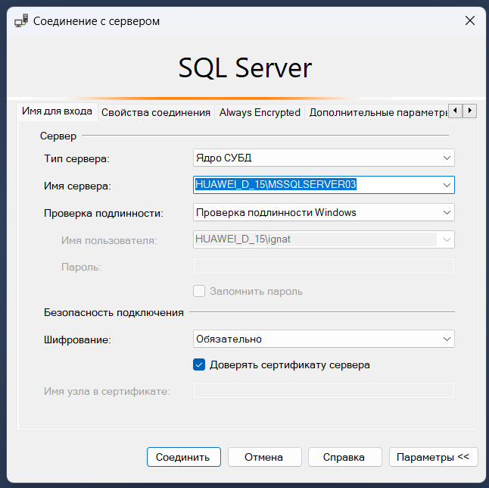

Рисунок 1 – Соединение с сервером

Перейдем в выбранную БД, откроем свойства выберем задачи и создание резервной копии (Рисунок 2).

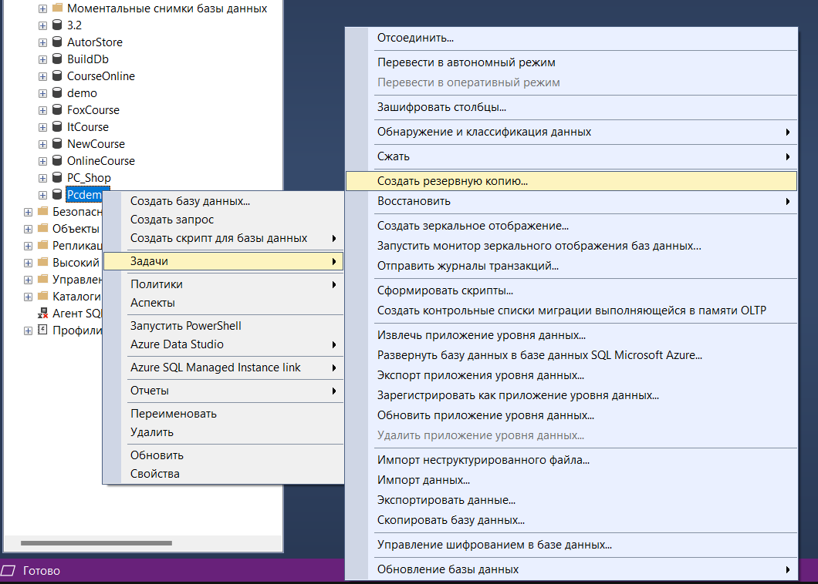

Рисунок 2 – Создание резервной копии

Общие настройки и параметры носителя (Рисунок 3 - 4)

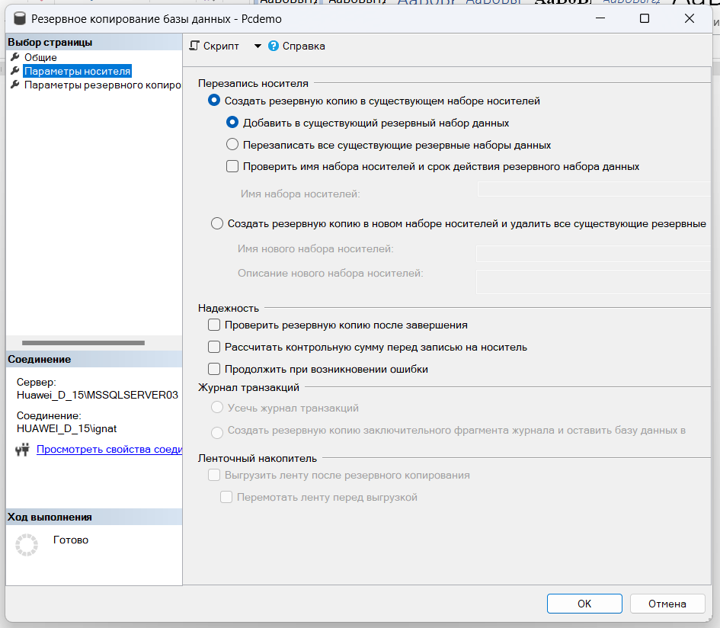

Рисунок 3 – Параметры носителя

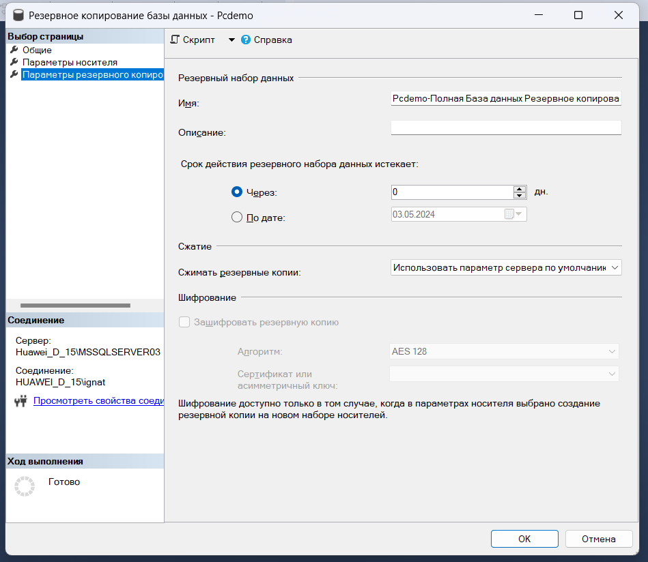

Рисунок 4 – Параметры резервного копирования

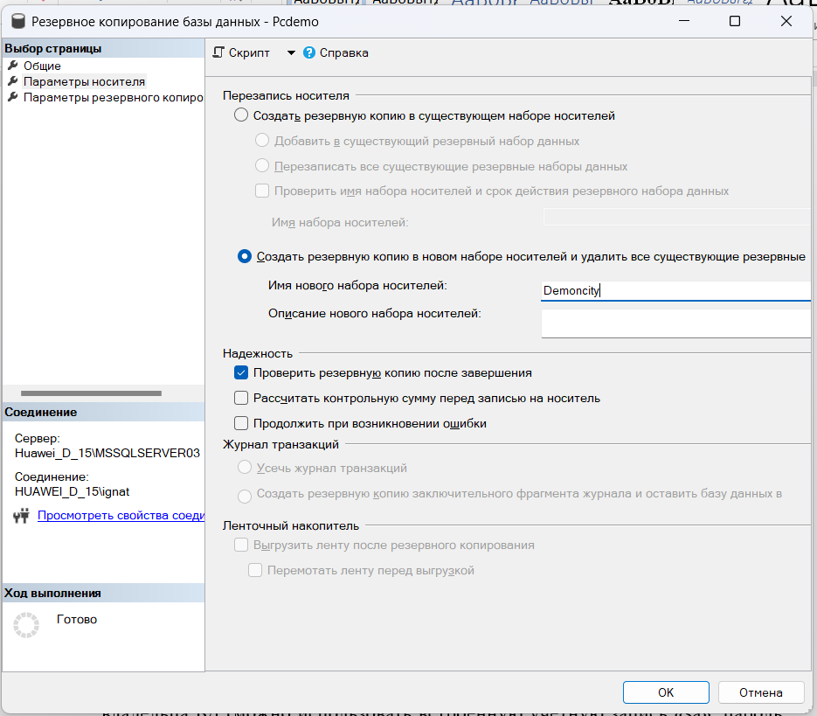

Рисунок 5 – Имя набора носителя

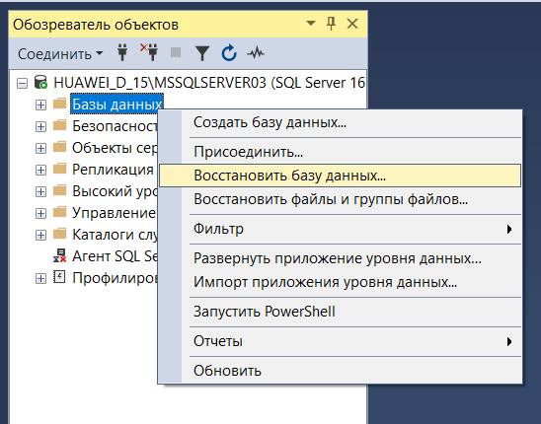

Рисунок 6 – Восстановление БД

Выбираем назначение для восстановления в БД и перезаписываем существующую БД и само восстановление (Рисунок 7 - 9).

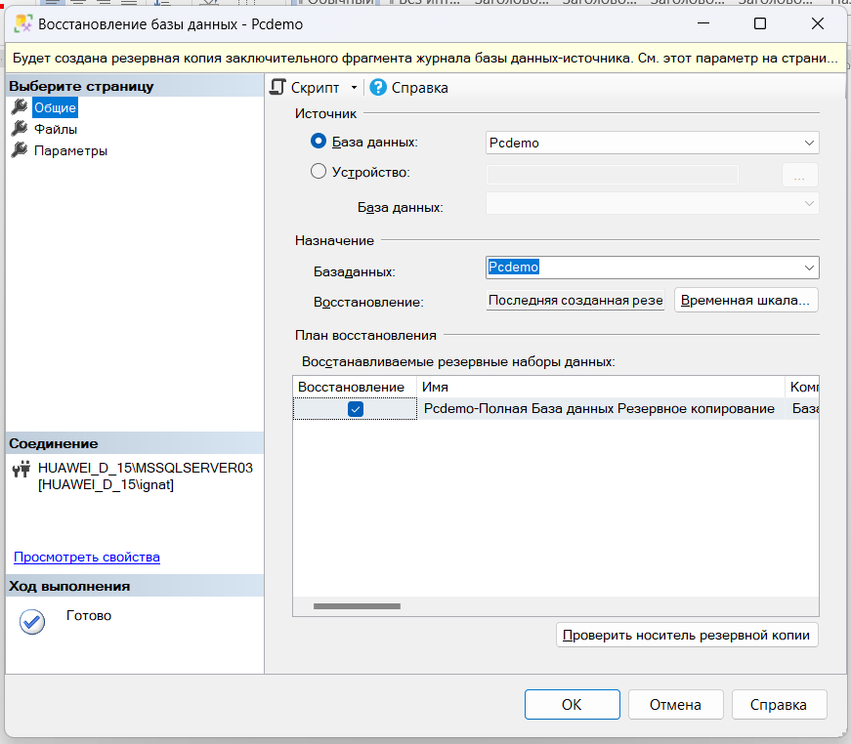

Рисунок 7 – Общие

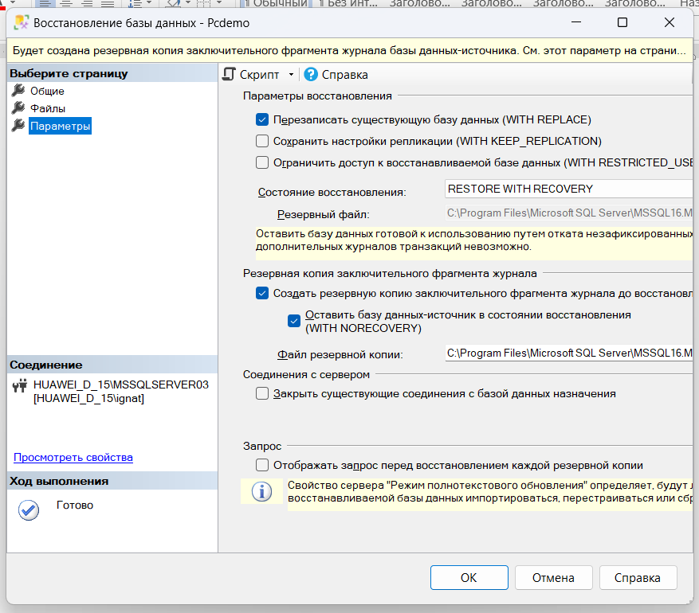

Рисунок 8 – Параметры

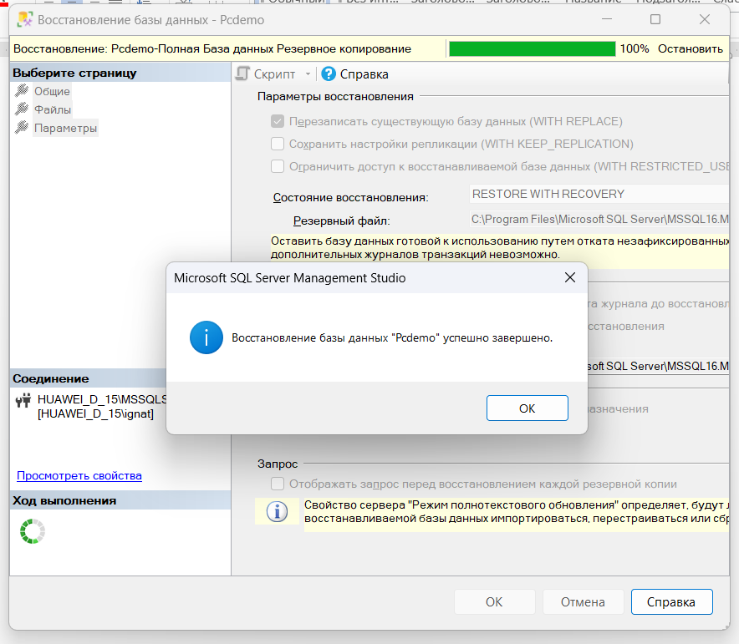

Рисунок 9 – Успешное восстановление БД

**Вывод**

Научились выполнять резервное копирование, восстановление базы данных из резервной копии